Relatório -Trabalho Prático 5

Controlo Difuso

Realizado por:
2009109673 – Daniel Frutuoso
2009111924 – Igor Cruz
Grupo 4

Faculdade de Ciências e Tecnologias da UC
Departamento de Engenharia Informática
Coimbra, 17 de Novembro de 2012

Introdução

Neste trabalho pretende-se testar dois tipos de controladores difusos o Mamdani intuitivo e adaptável a inputs humanos e o Sugeno computacionalmente eficiente em técnicas adaptativas. Pretende-se que se consiga comparar os dois controladores difusos e a sua proficiência no controlo de um sistema.
Será desenhado um diagrama de blocos que poderá por exemplo simular a variação da temperatura ao longo do tempo numa sala ou automatismos de automóveis, entre outros. Mais à frente serão particularizados detalhes acerca deste diagrama por forma a que se consiga reproduzir o sistema numa oportunidade futura.

Diagrama de Blocos

Para simular o sistema em questão foi construido um diagrama de blocos que se baseia na retroacção também designado de malha fechada.
O diagrama é constituído por um gerador de sinal que dá o input para o nosso diagrama ao qual é adicionada a temperatura actual da sala. Este valor é multiplicado por uma constante que representa o grau de consideração que este valor tem no sistema.
É, de seguida, calculada a sua derivada e estes valores são as entradas do nosso controlador lógico, responsável por avaliar se é necessário alterar o sistema. Por outras palavras o controlador verifica se é necessário aumentar, diminuir ou manter a temperatura da sala.
Existem ainda duas perturbações: uma ocorre no actuador ao instante 50 e outra que ocorre na carga ao instante 120. Estas perturbações representam alterações positivas ou negativas no sistema. Ambas as perturbações, no nosso caso, influenciam de forma positiva a temperatura da sala.
A função de transferência que nos foi fornecida pelo professor e representa o sistema.
Por fim, existem dispositivos que permitem traçar gráficos da saída, referência, erro de forma a ter feedback do que está a acontecer no sistema e um mostrador do erro (calculado como distância entre a saída e a referência).

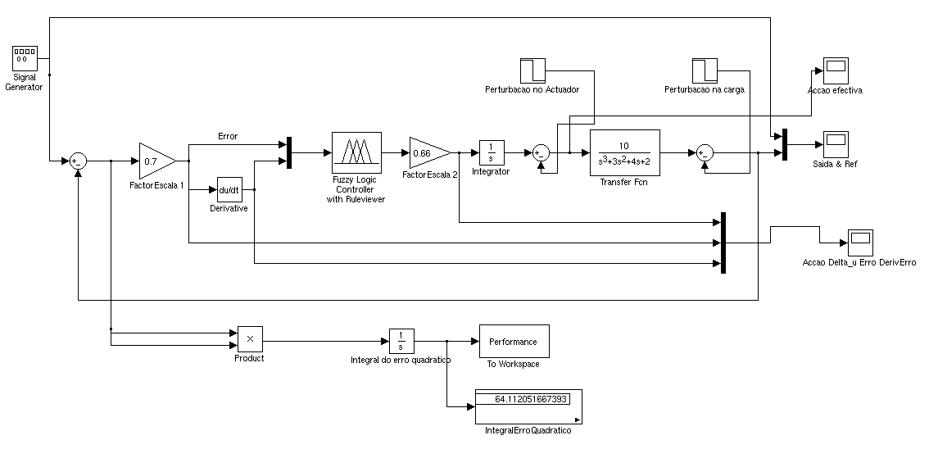
Este diagrama de blocos tem em consideração a variação do erro ao longo do tempo. Por outras palavras, a acção a tomar vai ter em conta não só o erro, mas também a sua variação. Sempre que ocorra uma perturbação o sistema equilibra-se rapidamente devido a este diagrama implementar uma malha fechada.

Regras do Controlador

Foram utilizadas 9 regras nos controladores de Mamdani e Sugeno. Devido ao bom desempenho não vimos necessidade de aumentar o nível de detalhe de forma a utilizar 25 regras.

1 - Se erro negativo e derivada do erro negativa então saída é negativa;
2 - Se erro negativo e derivada do erro zero então saída é negativa;
3 - Se erro negativo e derivada do erro positiva então saída é zero;
4 - Se erro zero e derivada do erro negativa então saída é negativa;
5 - Se erro zero e derivada do erro zero então saída é zero;
6 - Se erro zero e derivada do erro positiva então saída é positiva;
7 - Se erro positivo e derivada do erro negativa então saída é zero;
8 - Se erro positivo e derivada do erro zero então saída é positiva;
9 - Se erro positivo e derivada do erro positiva então saída é positiva.

Mamdani

Após vários testes com o controlador de Mamdani conseguimos obter um sistema que o nosso controlar consegue aproximar sem dificuldade. Esse sistema define-se pelos parâmetros:

  - Frequência do gerador de sinal: 0.025 Hz;
  - Amplitude do gerador de sinal: 1;
  - Entrada: Função Seno;
  - Factor de Escala à entrada: 0.81;
  - Factor de Escala à saída 0.8;
  - Perturbação do Actuador: -1 a partir do instante 50;
  - Perturbação da Carga: -1 a partir do instante 120;
  - Erro Obtido: 33.78;

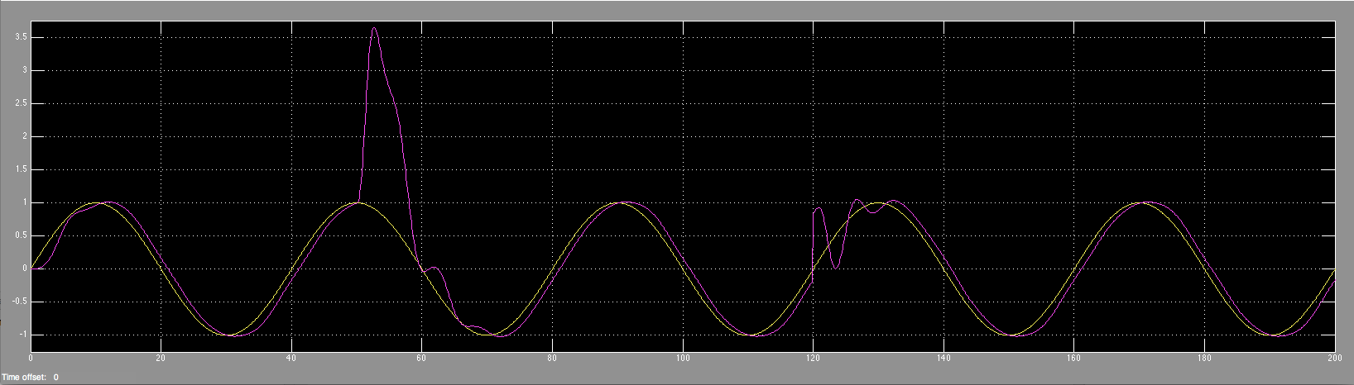
Este sistema foi emulado no intervalo de tempo 0 – 200 com fixed step = 0.1 .
No gráfico desenhado a cor amarela podemos ver a referência, ou seja, o valor desejado. A cor-de-rosa encontra-se desenhada a saída do sistema.
Como podemos verificar, numa fase inicial o sistema é capaz de se adaptar à referência, pois as linhas são bastante próximas. No instante 50, ocorre a perturbação no actuador (num sistema real poderá simular uma deficiência no controlador, por exemplo obstrução de um termo-ventilador por poeiras). Após um pequeno intervalo de tempo o sistema consegue-se adaptar lentamente e retornar os valores desejados. Posteriormente, no instante 120 ocorre a perturbação da carga (num sistema real esta perturbação pode simular uma corrente de ar fria devido a quebra de um vidro). Após algumas oscilações o sistema consegue-se voltar a adaptar à referência tendo para isso que compensar a perda de energia com um aumento do trabalho.

Sugeno

Conclusões

Através da realização deste trabalho prático ficámos a conhecer melhor e a perceber em que situações é recomendável implementar um controlador difuso.
Os controladores de Mamdani e Sugeno são ideais para controlo adaptativo como situações de controlo de temperatura numa sala, sistemas de travagem de automóveis e outros sistemas dinâmicos.
No sistema descrito por nós e utilizando a função de transferência fornecida pelo professor verificámos que o controlador de Sugeno apresentou uma performance melhor do que o de Mamdani. Como verificámos, os controladores foram capazes de se adaptar à referência no entanto o erro entre a referência a saída foi menor utilizando o Sugeno.
No que toca às perturbações, ambos os controladores reagiram correctamente, auto-corrigindo-se o que possibilitou que o a saída se voltasse a aproximar da referência após algum tempo. Nenhum dos sistemas se evidenciou pelo desempenho no que toca à adaptação após perturbação, obtendo resultados equivalentes.

